 | Carátula para entrega de prácticas
Facultad de Ingeniería |  | Laboratorio de docencia

Laboratorios de computación
salas A y B
/
Profesor: | Claudia Rodriguez Espino
Asignatura: | Fundamentos de Programación
Grupo: | 3
No de Práctica(s): | 13
Integrante(s): | Medina Morales Emmanuel
Semestre: | 2018-2
Fecha de entrega: | 25/05/18

Objetivo:
Elaborar programas en lenguaje C que requieran el uso de archivos de texto plano en la resolución de problemas, entendiendo a los archivos como un elemento de almacenamiento secundario.
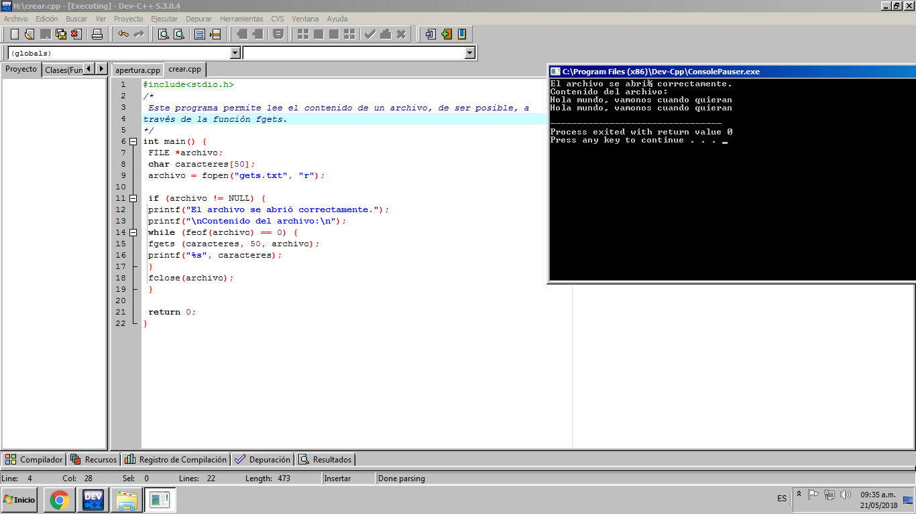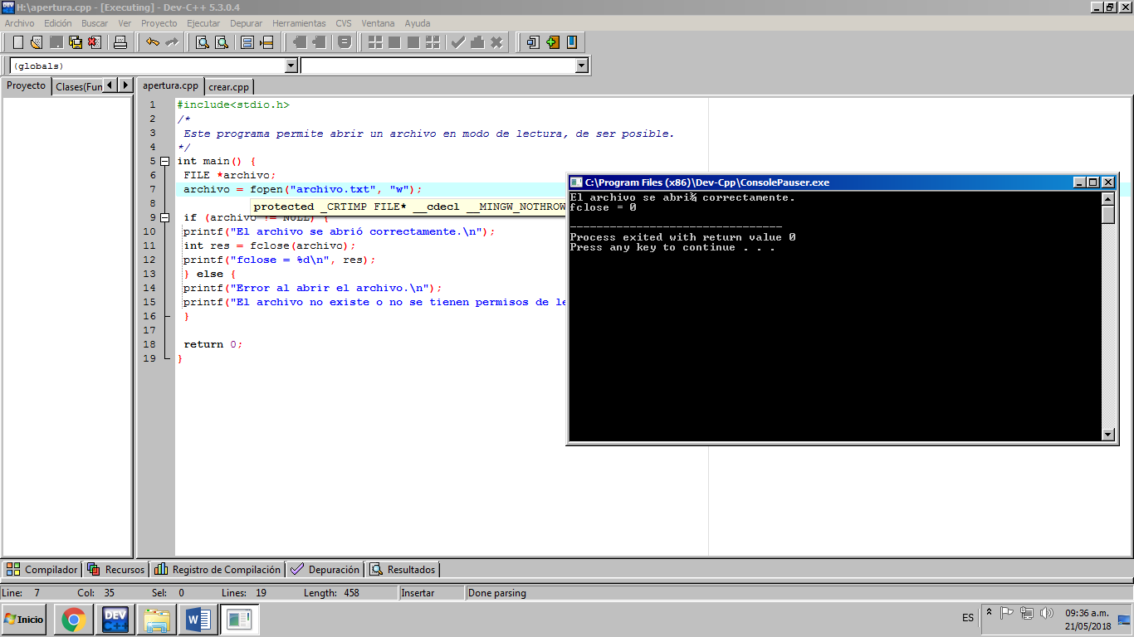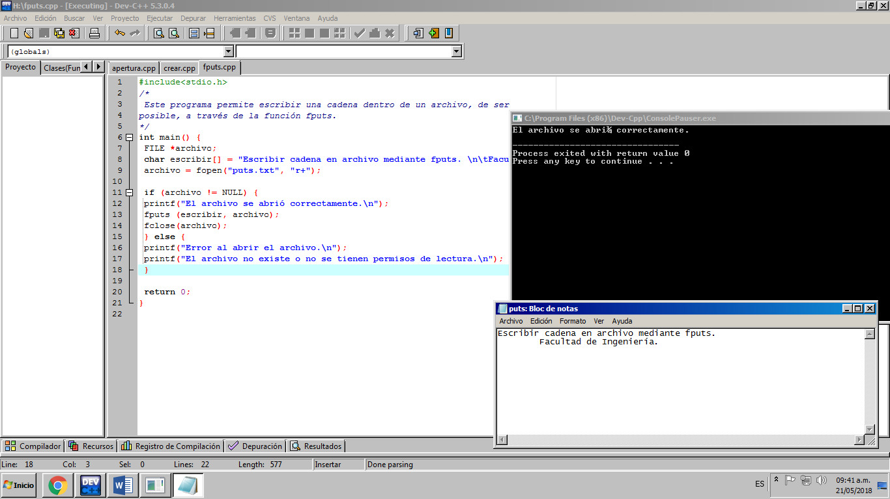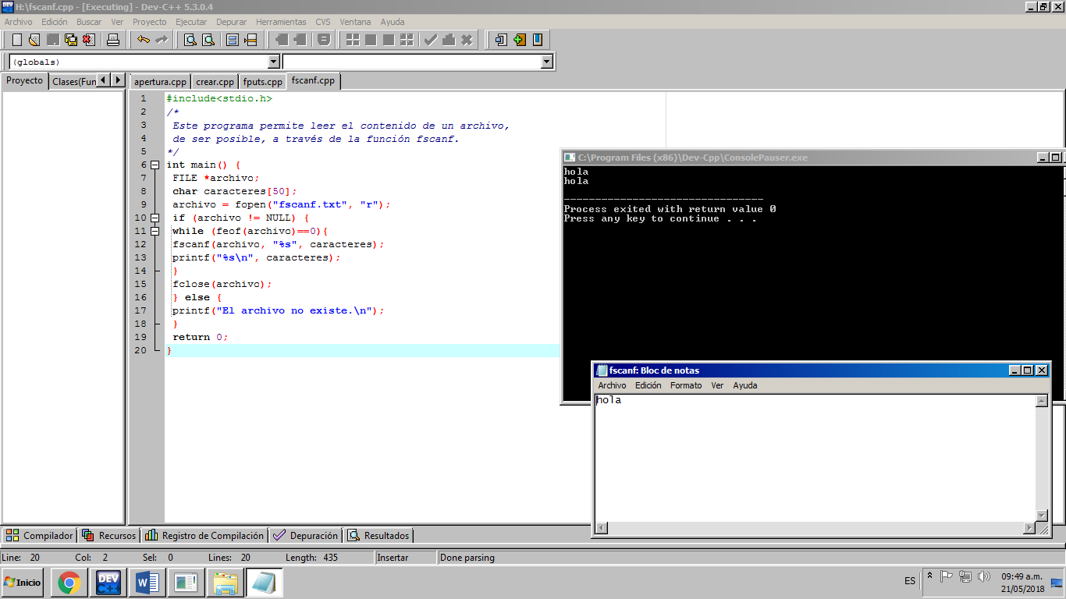
Conclusión
Con esta práctica se concluyó el programa de laboratorio de fundamentos de programación, y al igual que la mayoría me resulto bastante fácil, en lo personal considero que el programa de la asignatura se cumplió de manera satisfactoria y sin ninguna omisión.

